我校召开2018年高等教育事业统计报表填报工作会
10月12日上午，我校在行政楼二楼会议室召开了2018年高等教育事业统计报表填报工作会，校党委副书记、校长祝玉华出席会议，相关部门负责人和统计报表填报员参会。会议由发展规划处处长马晓慧主持。
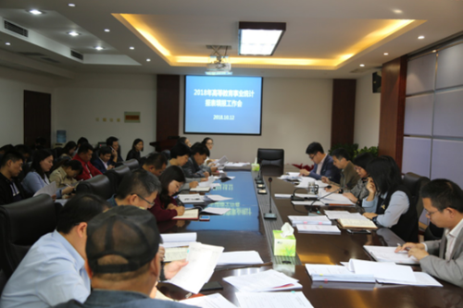
会上，发展规划处副处长卫宗超对高等教育事业统计报表填报工作做了背景介绍，进行了工作任务分工，详细讲解了高基表中重要指标的释义和界定，并结合2017年度情况，对本年度指标修订和报表修订情况做了重点说明。
祝玉华在总结讲话中强调指出：高等教育事业数据统计工作意义重大，是衡量学校办学水平高低的重要依据，提出了三点要求：一是各部门要高度重视，明确责任；二是要加强学习，增强沟通，保证填报数据的真实性、科学性和规范性；三是要多方协作、科学管理，利用现代信息化管理手段提高业务效率和管理水平，严格按照时间节点，确保此项工作高质量完成。

